5. HANDLINGSPLAN VID BRAND
NEJ
Rädda
direkt hotade
Släck
Släck den lilla branden, stäng in den stora branden
Larma
Ring 112 eller tryck på larmknappen om larm finns men inte redan har utlöst
Utrym
Utrym enligt verksamhetens utrymningsstrategi!
Möt Brandförsvaret
Berätta var det brinner och hur man enklast kommer dit
HJÄLP! Ropa till andra för att varna och få hjälp att fördela uppgifter! (finns inga andra får du göra allt själv)
Synlig brand
Larm/Röklukt
HJÄLP! Ropa till andra för att varna och få hjälp att fördela uppgifter
(finns inga andra får du göra allt själv)
Förbered utrymning
Verksamhetens utrymningsstrategi!
Återgå
Men först när
Brandförsvaret
/vaktmästare
/annan ansvarig ger klartecken
JA
Undersök
Kontrollera var larmet löst ut/Leta efter orsak till röklukt
Byggnad
Avdelning
Funktion
Brand
NEJ
JA

En handlingsplan vid brand kan vara skriven i löpande text eller i en scenariobeskrivning. Det viktiga är att den passar er verksamhet och att den är lätt att överblicka och följa i händelse av brand.
Exempel
- Röklukt/larm – undersök/leta var det brinner
- Vid konstaterad brand – Rädda direkt hotade, ropa och varna andra
- Gör ett släckförsök (provsläck) / stäng dörren
- Ring 112
- Utrym

Exempel
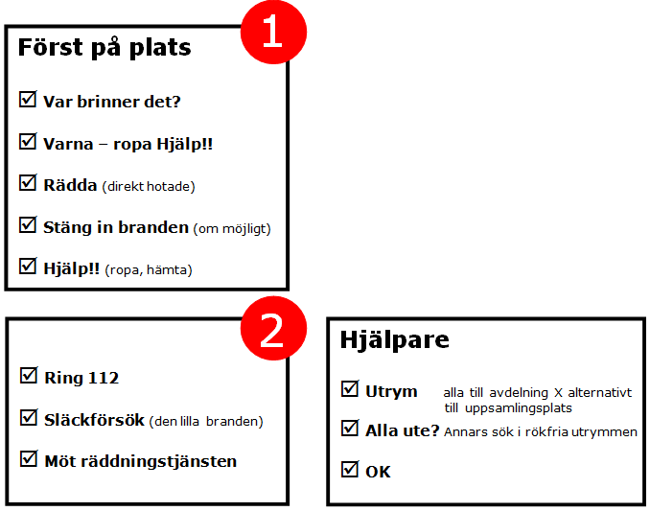
Utformning av handlingsplan vid brand
För att öka möjligheten för personalen att agera rätt vid brand krävs någon form av handlingsplan. För att en handlingsplan vid brand ska fungera behöver den vara välkänd av all personal, nedskriven samt övad under realistiska förhållanden. Det är inte möjligt att göra en handlingsplan som passar alla utan varje enskild verksamhet behöver ta fram en egen anpassad handlingsplan. Särskilt viktigt är det att fundera över sin utrymningsstrategi (se ”Utrym” nedan).

Rädda, varna, larma, släck är grunden för rätt agerande vid brand och är byggstenarna i en handlingsplan. Men det finns ingen inbördes ordning mellan dessa utan en bedömning måste göras i varje enskilt fall. Är det en liten brand bör du kanske börja med att försöka släcka. En mycket stor brand kan innebära att första prioritet blir att stänga dörren och larma. Finns det personer som inte själva kan sätta sig i säkerhet och som är direkt hotade av branden börjar du med att rädda.
RÄDDA
I ett första skede gäller alltid att rädda personer som direkt hotas av branden t ex befinner sig i själva brandrummet och/eller är oförmögen att själv sätta sig i säkerhet.
SLÄCK
Försök att släcka branden om du har möjlighet. I de flesta fall upptäcks branden tidigt och kan lätt släckas med befintlig släckutrustning. Går branden inte att släcka eller om du bedömer den för stor för att kunna släckas, stäng då dörren om branden. Spridningen av brand och rök minskar då, vilket skapar bättre förutsättningar för att kunna utrymma och spridningen av branden fördröjs/förhindras. Det finns även stora ekonomiska vinningar i att begränsa brand- och rökspridning.
LARMA
Det finns många olika sätt att upptäcka en brand på, allt från att känna lukten av brand till att höra ett brandlarm. Det är viktigt att veta om det finns larm i byggnaden och vilken typ av larm i så fall. Nedan kan du läsa om olika typer av brandlarm och deras funktion:
- Brandvarnare: ett enkelt brand- och utrymningslarm. Brandvarnarens uppgift är att varna vid brand. Kontrollera orsaken till att brandvarnaren tjuter. Ring 112 samt varna andra vid bekräftad brand.

- Utrymningslarm: är till för att varna personer i byggnaden. Ett utrymningslarm, som inte styrs av rök-/värmedetektorer (ett kopplat brandlarm), måste aktiveras manuellt med hjälp av larmknapp vid upptäckt av brand. Ett utrymningslarm går inte vidare till räddningstjänsten utan det krävs att ni ringer 112 vid konstaterad brand.
- Automatiskt brand- och utrymningslarm (ej vidarekopplat): ett brandlarm med rök- och/eller värmedetektorer som är kopplade till ett utrymningslarm. En eventuell brand upptäcks av detektorer och startar utrymningslarmet som varnar personer i byggnaden. Räddningstjänsten larmas däremot inte, ni måste själva ringa 112 vid konstaterad brand.

- Vidarekopplat automatiskt brand- och utrymningslarm: är ett automatiskt brand- och utrymningslarm enligt ovan, men som vid upptäckt av en brand direkt skickar larm till räddningstjänsten, ni behöver inte ringa 112. Är det en konstaterad brand är det bra att ändå ringa om möjlighet finns. Det underlättar för räddningstjänsten att få mer information om t ex närmaste väg till branden och om någon saknas.
Det är viktigt att någon/några ur personalen har kunskap att kunna läsa av larmtablån om det finns ett automatiskt brand- och utrymningslarm i byggnaden. Detta för att fastställa om det verkligen brinner och i så fall snabbt kunna göra en första insats.
Vid larmning till SOS via larmnumret 112 bör du kunna svara på vad som har hänt, var det har hänt (adressen) och om det finns några skadade. SOS vill gärna ha ett telefonnummer också så att de kan återkomma om det skulle uppstå några frågor.
UTRYM
Varje enskild verksamhet behöver fundera igenom hur utrymningen ska ske och komma fram till en strategi för detta. Det vanligaste är att utrymning sker direkt till det fria via utmärkta utrymningsvägar. I verksamheter som t ex sjukhus och vårdboenden förekommer ofta så kallad horisontell utrymning. Horisontell utrymning innebär att utrymning sker över till en annan brandcell (t ex en annan avdelning). För att veta hur utrymningen är tänkt att fungera behöver ni ta hjälp av brandskyddsdokumentationen för byggnaden, om en sådan finns, eller studera brandcellsgränserna på en så kallad brandskyddsritning. I ett vårdboende där alla boenderum är egna brandceller behöver endast det rum där det brinner utrymmas och eventuellt angränsande rum. Om boenderummen inte är egna brandceller måste alla rum utrymmas till annan brandcell eller direkt till det fria om möjligt.
Eftersom alla verksamheter ser olika ut och det byggnadstekniska brandskyddet, med t ex avgränsningar via brandceller, är olika behöver en specifik och anpassad utrymningsstrategi utformas. I en stor verksamhet med flera avdelningar kan det finnas flera olika utrymningsstrategier.

MÖT RÄDDNINGSTJÄNSTEN
Information från er har stor betydelse om räddningstjänsten ska kunna genomföra en snabb och effektiv insats. Bra information att få är t ex var det brinner, vilken är närmaste vägen in, om det finns gasflaskor i byggnaden, om det finns någon kvar i byggnaden och i så fall var personen/personerna troligen befinner sig.
VAD HÄNDER SEN?
Det kan vara bra att fundera över vad som händer efter en eventuell brand. Kan vi återvända till våra lokaler? Finns andra alternativ? Hur går sanering av lokalerna till? Finns det behov av stöd/avlastande samtal för personal/boende/gäster och vem kan vi i så fall kontakta? Hur tar vi vara på erfarenheter?

Personalen behöver regelbundet få information om alla dessa ingående byggstenar, lämpligen vid en av årets arbetsplatsträffar. Den kortfattade versionen av handlingsplan vid brand sätter ni upp i personalutrymmen, se kommande exempel på nästföljande sidor för inspiration.

EXEMPEL PÅ VERKSAMHETSANPASSAD
AVDELNING KRONAN

HANDLINGSPLAN VID BRAND
Vårdboende/sjukhusavdelning där boenderummen inte är egna brandceller.
LARM (vidarekopplat automatiskt brand- och utrymningslarm)
BRINNER DET? (kontrollera var det har larmat)
ÅTERBUD
Nej
Ja
HJÄLP Ropa till andra för att varna och få hjälp att fördela uppgifter! (finns inga andra får du göra allt själv)
RÄDDA
direkt hotade
LARMA
Om möjlighet finns, ring 112 och ge mer information
SLÄCK
den lilla branden, stäng in den stora
UTRYM
Alla boenden och personal utryms till annan brandcell/
avdelning
MÖT RÄDDNINGS-
TJÄNSTEN
Berätta var det brinner och hur de enklast kommer dit.

EXEMPEL PÅ VERKSAMHETSANPASSAD
Förskolan Sagobrunnen

HANDLINGSPLAN VID BRAND
Förskola med två avdelningar.
LARM (brandvarnare)
BRINNER DET? (kontrollera var det har larmat)
ÅTERBUD
Nej
Ja
HJÄLP Ropa till andra för att varna och få hjälp att fördela uppgifter! (finns inga andra får du göra allt själv)
RÄDDA
direkt hotade
LARMA
Ring 112
SLÄCK
den lilla branden, stäng in den stora
UTRYM
Utrym båda avdelningarna och gå till återsamlingsplatsen. En personal avslutar med att söka igenom avdelningarna.
MÖT RÄDDNINGS-
TJÄNSTEN
Berätta var det brinner och hur de enklast kommer dit.

EXEMPEL PÅ VERKSAMHETSANPASSAD
Revisionsbyrå

HANDLINGSPLAN VID BRAND
Kontorslokal med sju anställda. Larm saknas.

VID UPPTÄCKT AV BRAND
HJÄLP Ropa till andra för att varna och få hjälp att fördela uppgifter! (finns inga andra får du göra allt själv)

RÄDDA
direkt hotade
LARMA
Ring 112
SLÄCK
den lilla branden, stäng in den stora
UTRYM
Utrym via entrén eller balkongdörren. Återsamling vid parkeringen.
MÖT RÄDDNINGS-
TJÄNSTEN
Berätta var det brinner och hur de enklast kommer dit.

EXEMPEL PÅ VERKSAMHETSANPASSAD
Brunnsbergsskolan

HANDLINGSPLAN VID BRAND
LARM (automatiskt brandlarm vidarekopplat till Brandförsvar och säkerhet d v s brandvarning)
BRINNER DET? (kontrollera var det har larmat)
ÅTERBUD
Ring 16 22 19 och uppge objektsnamn, objektsnummer och orsak till larmet
Nej
Ja
HJÄLP Ropa till andra för att varna och få hjälp att fördela uppgifter! (finns inga andra får du göra allt själv)

RÄDDA
direkt hotade
LARMA
Ring 112
SLÄCK
den lilla branden, stäng in den stora
UTRYM
Verksamhetens utrymningsstrategi!
MÖT RÄDDNINGS-
TJÄNSTEN
Berätta var det brinner och hur de enklast kommer dit.

